**BusPlan 2.0**

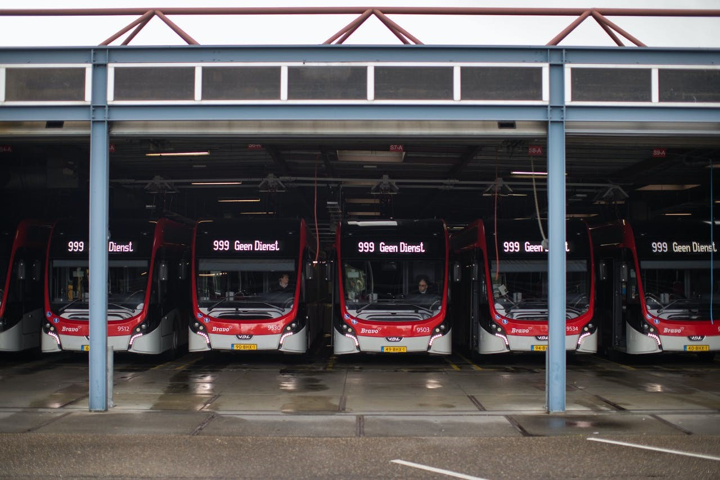

**Groep:** Groep 2

**Klas:** S2-DB01H

**Datum:** 11-02-2021

Inhoudsopgave

Requirements 3

MoSCoW Methode 4

# Requirements

FR-01 De schoonmaak afdeling kan een schoonmaaklijst opvragen uit het systeem.  
 K-01.1 De afdeling kan zien welke beurt is uitgevoerd en door wie.  
 B-01.1 De afdeling mag maximaal 1 keer per dag deze lijst opvragen.  
  
FR-02 De bestuurder kan ad-hoc schoonmaak en onderhoud klussen aanvragen.  
 B-02.1 Voor een ad-hoc schoonmaak is een snel-laad plek nodig.  
  
FR-03 Een bus krijgt elke week een kleine schoonmaakbeurt en eens per drie weken een grote.  
 B-03.1 Een bus moet maximaal 1 kleine schoonmaakbeurt krijgen per week.  
 B-03.2 Als een bus die week een grote schoonmaakbeurt heeft gehad krijgt hij geen kleine schoonmaakbeurt meer.  
 B-03.3 Voor een periodieke schoonmaak is een langzaam-lader plek nodig.  
 B-03.4 Er kunnen maximaal 5 grote en 10 kleine schoonmaakbeurten op een dag worden gedaan  
  
FR-04 De beheerder kan bussen verplaatsen van station naar station.  
 K-04.1 Dit wordt doorgegeven aan het bus-systeem.  
  
FR-05 De beheerder kan een overzicht zien van alles.  
  
FR-06 De bestuurder krijgt het laadstation in beeld waar de bus geplaatst moet worden.  
   
FR-07 De planners moeten verschillende soorten onderhoud en reiniging, ad-hoc en periodiek kunnen plannen

FR-08 Een bestuurder moeten kunnen aangeven als er schade of verontreiniging is aan zijn bus

FR-09 Een bestuurder kan handmatig het busnummer invoeren.  
  
FR-10 Een beheerder kan een bus uit de roulatie halen.  
  
FR-11 Een schoonmaker kan zien welke klussen er nog open staan en al bezig zijn.  
  
FR-12 Een technicus kan aangeven wanneer een bus weer beschikbaar is.

FR-13 Een schoonmaker, technicus, beheerder en planner kan inloggen

B-07.1 De gebruiker moet zijn team, inlogcode en wachtwoord specificeren.

# MoSCoW Methode

Must have:

FR-01 De schoonmaak afdeling kan een schoonmaaklijst opvragen uit het systeem.  
FR-02 De bestuurder kan ad-hoc schoonmaak en onderhoudsklussen aanvragen.  
FR-03 Een bus krijgt elke week een kleine schoonmaakbeurt en eens per drie weken een grote.  
FR-05 De beheerder kan een overzicht zien van alles.  
FR-06 De bestuurder krijgt het laadstation in beeld waar de bus geplaatst moet worden.  
FR-07 De planners moeten verschillende soorten onderhoud en reiniging, ad-hoc en periodiek kunnen plannen  
FR-08 Een bestuurder moeten kunnen aangeven als er schade of verontreiniging is aan zijn bus  
FR-11 Een schoonmaker kan zien welke klussen er nog open staan en al bezig zijn.  
FR-12 Een technicus kan aangeven wanneer een bus weer beschikbaar is.

Should have:

FR-04 De beheerder kan bussen verplaatsen van station naar station.  
FR-09 Een bestuurder kan handmatig het busnummer invoeren.  
FR-10 Een beheerder kan een bus uit de roulatie halen.  
FR-13 De schoonmaker, technicus, beheerder en planner kunnen inloggen door middel van een inlogcode

Could have:

Won’t have:

# Use Cases

|  |  |
| --- | --- |
| **UC01 (FR-01) Schoonmaaklijst aanvragen** | |
| **Samenvatting** | De schoonmaakafdeling vraagt een schoonmaaklijst op uit het systeem |
| **Actor** | Schoonmaker |
| **Aannamen** | Actor is ingelogd op het systeem |
| **Beschrijving** | 1. De Actor vraagt een schoonmaaklijst op. 2. Het Systeem checkt of de lijst al is opgehaald (B-01.1). 3. Het Systeem geeft een schoonmaaklijst weer. |
| **Uitzondering** | 1. De lijst mag maar één keer op de dag worden opgehaald. |
| **Resultaat** | De Actor krijgt de schoonmaaklijst te zien. |

|  |  |
| --- | --- |
| **UC02 (FR-02) Ad-hoc schoonmaakklus aanvragen** | |
| **Samenvatting** | De bestuurder vraagt een ad-hoc schoonmaakklus aan |
| **Actor** | Bestuurder bus |
| **Aannamen** |  |
| **Beschrijving** | 1. De actor voert in dat hij een ad-hoc schoonmaakklus aan wil vragen 2. Het systeem checkt of er een snellaad plek vrij is (B-02.1) 3. Het systeem laadt het aanvraagformulier in 4. De actor voert de gegevens van de schoonmaakklus in 5. Het systeem plant de schoonmaakklus in |
| **Uitzondering** | 1. Er is geen snellaad plek vrij |
| **Resultaat** | De bestuurder heeft een ad-hoc schoonmaakklus aangevraagd |

|  |  |
| --- | --- |
| **UC03 (FR-02) Ad-hoc onderhoudsklus aanvragen** | |
| **Samenvatting** | De bestuurder vraagt een ad-hoc onderhoudsklus aan |
| **Actor** | Bestuurder bus |
| **Aannamen** |  |
| **Beschrijving** | 1. De actor voert in dat hij een ad-hoc onderhoudsklus aan wil vragen 2. Het systeem checkt of er een snellaad plek vrij is (B-02.1) 3. Het systeem laadt het aanvraagformulier in 4. De actor voert de gegevens van de onderhoudsklus in 5. Het systeem plant de onderhoudsklus in |
| **Uitzondering** | 1. Er is geen snellaad plek vrij |
| **Resultaat** | De bestuurder heeft een ad-hoc onderhoudsklus aangevraagd |

|  |  |
| --- | --- |
| **UC04 (FR-03) Melding over schoonmaakbeurt** | |
| **Samenvatting** | De bestuurder krijgt bij het inchecken een melding over de schoonmaakbeurt |
| **Actor** | Bestuurder bus |
| **Aannamen** |  |
| **Beschrijving** | 1. De actor checkt de bus in 2. Het systeem checkt of deze bus een schoonmaakbeurt heeft ingepland (B-03.1) 3. Het systeem laat de plek zien waar deze bus heen moet 4. Het systeem plant een nieuwe schoonmaakbeurt in |
| **Uitzondering** |  |
| **Resultaat** | De bestuurder heeft krijgt een melding over de schoonmaakbeurt |

|  |  |
| --- | --- |
| **UC05 (FR-04) Bussen verplaatsen van station naar station** | |
| **Samenvatting** | De beheerder kan bussen verplaatsen van station naar station. |
| **Actor** | De beheerder |
| **Aannamen** | De beheerder is ingelogd |
| **Beschrijving** | 1. De actor heeft aangegeven dat hij een bus wilt verplaatsen 2. Het systeem laat een pagina zien waarop de actor kan kiezen om welke bus het gaat en van welk station naar welk station het om gaat. 3. De actor geeft aan om welke bus het gaat en geeft de stations aan. 4. Het systeem checkt of alles is ingevoerd. |
| **Uitzondering** |  |
| **Resultaat** | De beheerder heeft een bus verplaatst van station naar station. |

|  |  |
| --- | --- |
| **UC06 (FR-05) Overzicht laten zien** | |
| **Samenvatting** | De beheerder laadt een overzicht van alles in |
| **Actor** | De beheerder |
| **Aannamen** | De beheerder is ingelogd |
| **Beschrijving** | 1. De actor vraagt een overzicht van alles aan 2. Het systeem laadt het overzicht in |
| **Uitzondering** |  |
| **Resultaat** | De beheerder krijgt een overzicht van alles te zien |

|  |  |
| --- | --- |
| **UC07 (FR-06) Het laadstation komt in beeld** | |
| **Samenvatting** | De bestuurder krijgt het laadstation in beeld waar de bus geplaatst moet worden. |
| **Actor** | De bestuurder |
| **Aannamen** |  |
| **Beschrijving** | 1. De actor checkt de bus in en voert in of hij een snel of langzaam laadstation wil 2. Het systeem geeft een vrij laadstation aan deze bus |
| **Uitzondering** | 1. Er is geen laadstation vrij |
| **Resultaat** | De bestuurder krijgt het laadstation in beeld |

|  |  |
| --- | --- |
| **UC08 (FR-07) De planners moeten verschillende activiteiten kunnen plannen** | |
| **Samenvatting** | De planner plant iets in |
| **Actor** | De planner |
| **Aannamen** | De planner is ingelogd |
| **Beschrijving** | 1. De actor geeft aan wat hij in wil plannen 2. Het systeem laadt het bijbehorende formulier in 3. De actor voert het formulier in 4. Het systeem plant de activiteit in |
| **Uitzondering** |  |
| **Resultaat** | Er is iets nieuws ingepland |

|  |  |
| --- | --- |
| **UC09 (FR-08) Een bestuurder kan aangeven of er iets mis is** | |
| **Samenvatting** | Een bestuurder moeten kunnen aangeven als er schade of verontreiniging is aan zijn bus |
| **Actor** | De bestuurder |
| **Aannamen** | Geen |
| **Beschrijving** | 1. De actor van de bus geeft aan dat er iets mis is 2. Het systeem laadt een pagina zien en vraagt wat er mis is. 3. De actor vult in wat er mis is. 4. Het systeem kijkt of er plek is op de repareer deck. En geeft aan waar de bus naar toe kan gaan. 5. De actor rijdt naar de plek toe wat is aangegeven op zijn scherm. |
| **Uitzondering** |  |
| **Resultaat** | De bestuurder heeft aangegeven dat er schade of verontreiniging is aan de bus |

|  |  |
| --- | --- |
| **UC10 (FR-09) Busnummer invoeren** | |
| **Samenvatting** | De bestuurder kan handmatig het busnummer invoeren |
| **Actor** | De bestuurder |
| **Aannamen** |  |
| **Beschrijving** | 1. De actor geeft aan een bus aan te willen melden 2. Het systeem laadt het scherm in om een busnummer in te voeren 3. De actor voert het busnummer in 4. Het systeem verwerkt het busnummer |
| **Uitzondering** |  |
| **Resultaat** | Er is een busnummer ingevoerd |

|  |  |
| --- | --- |
| **UC11 (FR-10) Een bus uit de roulatie halen** | |
| **Samenvatting** | Een beheerder kan een bus uit de roulatie halen. |
| **Actor** | De beheerder |
| **Aannamen** | De beheerder is ingelogd |
| **Beschrijving** | 1. De actor geeft aan een bus uit de roulatie te willen halen 2. Het systeem laat een pagina zien waarop de actor een bus uit de roulatie kan halen 3. De actor geeft aan om welke bus het gaat 4. Het systeem checkt om welke bus het en haalt de bus uit de roulatie. |
| **Uitzondering** |  |
| **Resultaat** | De bus is uit de roulatie |

|  |  |
| --- | --- |
| **UC12 (FR-11) Zien welke klussen er nog open staan en al bezig zijn** | |
| **Samenvatting** | De schoonmaker kan zien welke klussen er nog open staan en al bezig zijn |
| **Actor** | De schoonmaker |
| **Aannamen** | De schoonmaker is ingelogd |
| **Beschrijving** | 1. De schoonmaker vraagt het scherm aan waarop staat welke klussen nog open staan en al bezig zijn 2. Het systeem laadt dit scherm in |
| **Uitzondering** |  |
| **Resultaat** | De schoonmaker krijgt een scherm te zien waarop te zien is welke klussen nog open staan en al bezig zijn |

# Use Case Diagram

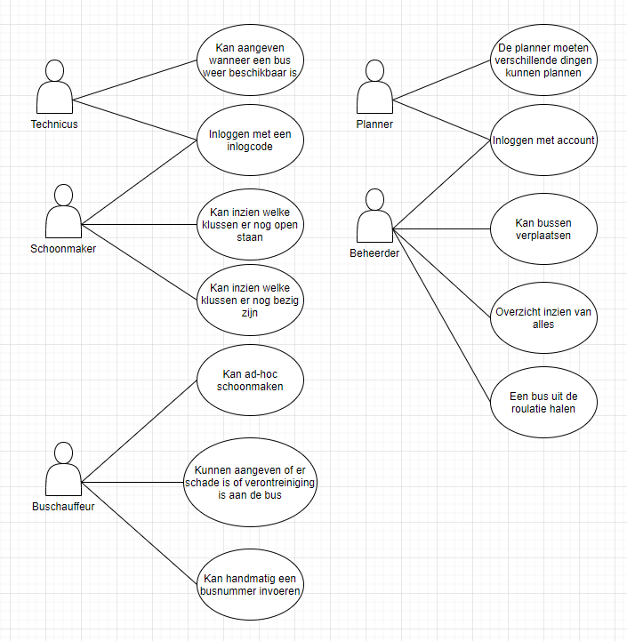

# Conceptueel Model

# Database Model

